AKTIVITA: Školský experiment
Názov: Urobme si svietiacu fontánu
Predmet: Fyzika | Základná škola | Ročník: 8
Tematický celok: Svetlo
Téma: Zákon lomu, totálny odraz
Forma výučba: skupinová
Cieľ:
Žiaci sa naučia , resp. si upevnia znalosti o odraze svetla, totálnom odraze svetla.
Úvodná motivácia pre žiaka:
Pri prechádzke letným mestom môžeme natrafiť na svietiacu fontánu, spievajúcu fontánu. Častokrát je to intenzívny zážitok. Vieme si takúto krásu, samozrejme v menšom prevedení vyrobiť aj doma? Pomocou experimentu si ukážeme princíp, ako taká svietiaca fontána funguje a môže to slúžiť ako námet na výrobu niečoho väčšieho :).
Pomôcky:
Nádoba s otvorom na boku a uzáverom (PET fľaša s pripevnenou krátkou slamkou a uzáverom), nádoba
na zachytávanie vytekajúcej vody, laserové ukazovadlo, voda
Postup:
Nádobu naplníme vodou z vodovodu. Uzáver podržíme uzavretý (napr.plastelínou). Z opačnej strany, ako je otvor priložíme k fľaši laserové ukazovadlo. Pre lepšiu stabilitu svetelného lúča je vhodné umiestniť laserové ukazovadlo do stojana. Následne zatemníme miestnosť.

Obr. 1 Usporiadanie experimentu

Uvoľníme otvor a necháme vodu vytekať do nádoby. Sledujeme, ako sa správa lúč vo vytekajúcom prameni vody.
Vysvetlenie:
Svetelný lúč z laserového ukazovadla sa udržuje v prameni vytekajúcej vody. Dôvodom je úplný (totálny) odraz na rozhraní voda – vzduch (prechod svetleného lúča z opticky hustejšieho prostredia do opticky redšieho prostredia).
Obr. 2 Ukážka totálneho odrazu pri uhle rovnajúcom sa medznému uhlu α_{m} alebo uhle väčšom

Svetlo vo vnútri prúdu vody dopadá na rozhranie voda – vzduch pod väčším uhlom, ako je kritický (medzný) uhol, a nemôže z prúdu vody vystúpiť von. Prúd vody sa správa ako optický kábel. V mieste dopadu vody do spodnej nádoby (na konci) sa svetlo z vytekajúceho prúdu vody rozptyľuje na vzduchových bublinkách vody.
Fotky
a) b) 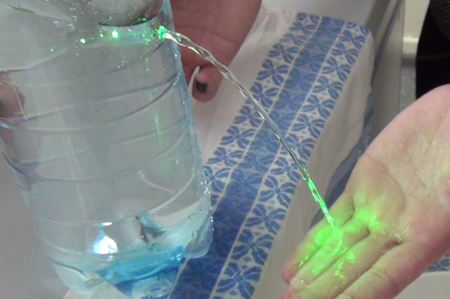
Obr. 3 Ukážka usporiadania experimentu (a) a prechodu svetelného lúča vo vnútri prúdu vody (b)
Obr. Ukážka osvetleného prúdu vody

Didaktické rozpracovanie:
Experiment je pomerne jednoduchý, takže žiaci ho môžu realizovať v rámci svojej domácej prípravy. Následne môžu žiaci po vedením učiteľa prezentovať svoje závery a vysvetlenie V závere učiteľ vysloví všeobecne platný záver.
Druhá možnosť je realizovať experiment v skupinách (limitujúcim faktorom je množstvo laserových ukazovadiel vtriede). Ďalší postup je podobný ako v predchádzajúcom prípade.
Skúsenosti a odporúčania:
Žiaci pracujú s laserovým ukazovadlom, ktoré môže byť za istých podmienok pre žiakov nebezpečné. Z toho dôvodu je nevyhnutné poučiť žiakov o bezpečnosti práce s takýmito zariadeniami.
Vypracoval: Miriam Spodniaková Pfefferová, Katedra fyziky FPV UMB v Banskej Bystrici

